NAMA : CHRIST DANIEL SANTOSO

NIM : 2311102305

KELAS : IF-11-02

SOAL 1

SOURCE CODE :

|  |
| --- |
| package main      // nama : christ daniel santoso      // nim: 2311102305      // SOAL NO 1  import (      "fmt"  )  func hitungBiayaSewa(jam, menit int, isMember bool, voucher string) float64 {      var tarifPerJam float64      if isMember {          tarifPerJam = 3500      } else {          tarifPerJam = 5000      }      durasiJam := float64(jam) + float64(menit)/60      if durasiJam < 1 && menit >= 10 {          durasiJam = 1      }      biayaDasar := durasiJam * tarifPerJam      if len(voucher) >= 5 {          biayaDasar *= 0.9      }      return biayaDasar  }  func main() {      var jam, menit int      var isMember bool      var voucher string      fmt.Print("Masukkan durasi (jam): ")      fmt.Scan(&jam)      fmt.Print("Masukkan durasi (menit): ")      fmt.Scan(&menit)      fmt.Print("Apakah member? (true/false): ")      fmt.Scan(&isMember)      fmt.Print("Masukkan nomor voucher (jika ada): ")      fmt.Scan(&voucher)      biayaSewa := hitungBiayaSewa(jam, menit, isMember, voucher)      fmt.Printf("Biaya sewa setelah diskon (jika memenuhi syarat): Rp %.2f\n", biayaSewa)  } |

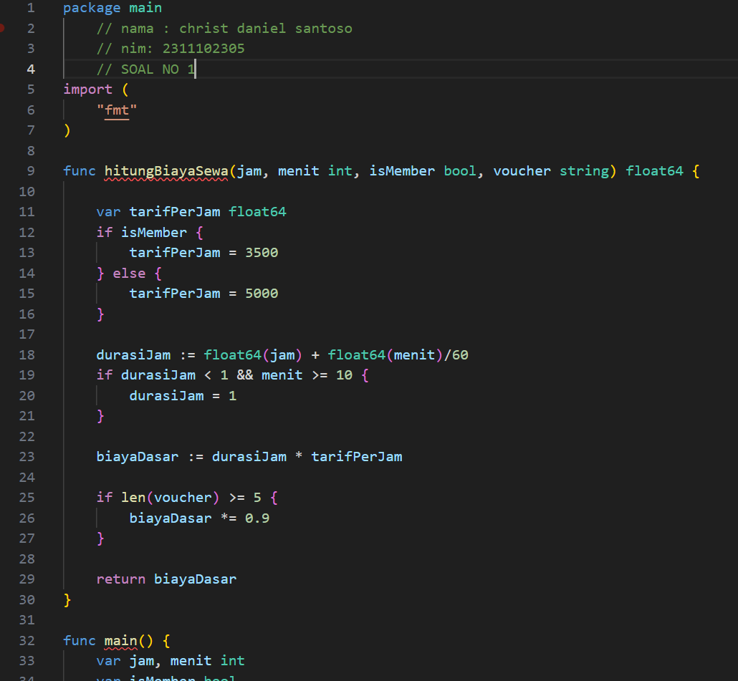

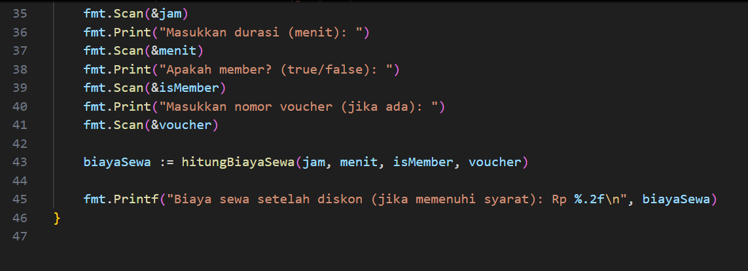

Output :

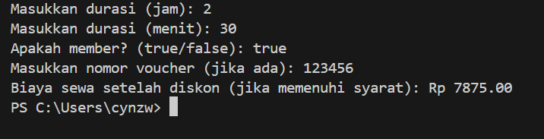

SOAL 2

SOURCE CODE :

|  |
| --- |
| package main   // nama : christ daniel santoso   // nim : 2311102305   // SOAL NO 2  import "fmt"  func isPerfectNumber(num int) bool {      sum := 1      for i := 2; i*i <= num; i++ {          if num%i == 0 {              sum += i              if i*i != num {                  sum += num / i              }          }      }      return sum == num  }  func findPerfectNumbers(start, end int) {      fmt.Printf("Perfect numbers antara %d dan %d: ", start, end)      for i := start; i <= end; i++ {          if isPerfectNumber(i) {              fmt.Printf("%d ", i)          }      }      fmt.Println()  }  func main() {      var a, b int      fmt.Print("Masukkan nilai a: ")      fmt.Scan(&a)      fmt.Print("Masukkan nilai b: ")      fmt.Scan(&b)      findPerfectNumbers(a, b)  } |

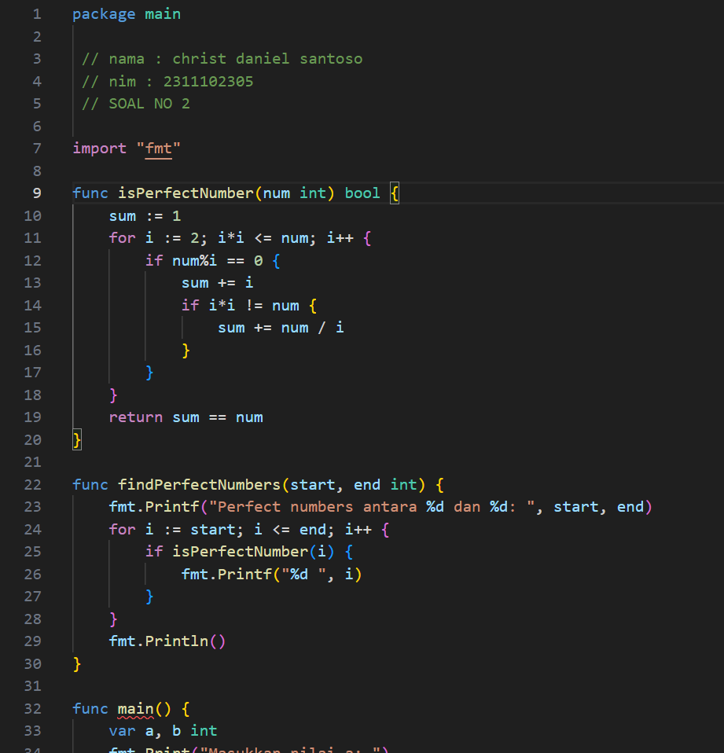

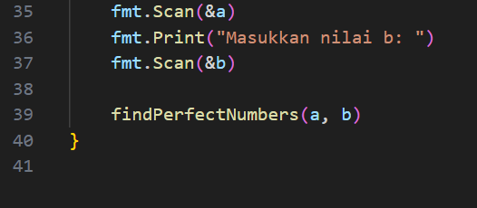

Output :

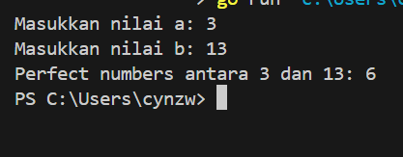

Soal 3

SOURCE CODE :

|  |
| --- |
| package main  // nama : christ daniel santoso  // nim : 2311102305  // SOAL NO 3  import "fmt"  func hitungPertemuan(x, y int) int {      jumlahPertemuan := 0      for i := 1; i <= 365; i++ {          if i%x == 0 && i%y != 0 {              jumlahPertemuan++          }      }      return jumlahPertemuan  }  func main() {      var x, y int      fmt.Print("Masukkan nilai x: ")      fmt.Scan(&x)      fmt.Print("Masukkan nilai y: ")      fmt.Scan(&y)      hasil := hitungPertemuan(x, y)      fmt.Printf("Jumlah pertemuan dalam setahun: %d\n", hasil)  } |

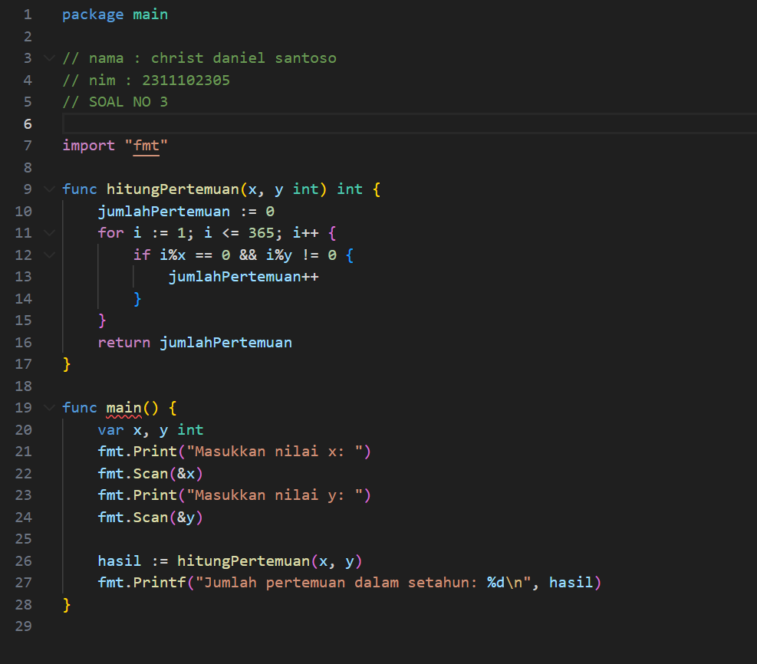

Output :

